**11-02 Nr. 49**

**Richtlinie   
über die Gewährung von Zuwendungen   
für notwendige Baumaßnahmen   
an Ersatzschulen und Schulen   
gemäß § 124 Absatz 4 Schulgesetz   
infolge der Wiedereinführung des   
neunjährigen Bildungsgangs an Gymnasien**

Runderlass des Ministeriums für Schule und Bildung

Vom 30. September 2022 (ABl. NRW. 10/22)

**1 Zuwendungszweck, Rechtsgrundlage**

Das Land gewährt nach Maßgabe dieser Richtlinien und der Verwaltungsvorschriften zu [§ 44 LHO](https://recht.nrw.de/lmi/owa/br_bes_detail?bes_id=4825&anw_nr=2&aufgehoben=N&det_id=446188) in der jeweils geltenden Fassung infolge der Wiedereinführung des neunjährigen Bildungsgangs an Gymnasien Zuwendungen für notwendige Baumaßnahmen zur Deckung zusätzlichen Raum[bedarfs an Ersatzschulen und Schulen gemäß § 124 Absatz 4 Schulge](https://bass.schul-welt.de/6043.htm" \l "1-1p124)setz, deren Träger Eigentümer bzw. Nutzungsberechtigter des Schulgebäudes sind und keine Aufwendungen für Miete bzw. Pacht gegenüber dem Land geltend machen.

Die Baumaßnahmen sollen eine schulische Nutzung spätestens ab dem 1. August 2026 ermöglichen.

Ein Anspruch der Antragstellerin oder des Antragstellers auf Gewährung der Zuwendung besteht nicht, vielmehr entscheidet die Bewilligungsbehörde aufgrund ihres pflichtgemäßen Ermessens im Rahmen der verfügbaren Haushaltsmittel.

**2 Gegenstand der Förderung**

Gefördert werden Umbau- und Erweiterungsmaßnahmen sowie Erstausstattung. Eine Anschaffung eines Grundstücks hingegen ist kein Gegenstand der Förderung.

**3 Zuwendungsempfängerin oder Zuwendungsempfänger**

Zuwendungsempfänger sind die Träger genehmigter privater Gymnasien [und die Träger der Schulen gemäß § 124 Absatz 4 Schulgesetz, es sei](https://bass.schul-welt.de/6043.htm" \l "1-1p124) denn

- die Schule wurde bereits vor Inkrafttreten des 13. Schulrechtsänderungsgesetzes als G 9-Gymnasien geführt und wird seitdem im Rahmen der Ersatzschulfinanzierung bezuschusst,

- der Schulbetrieb wurde nach dem 28. Juli 2018 aufgenommen,

- die künftige Aufgabe des Schulbetriebs ist bereits angezeigt bzw. bekannt.

**4 Zuwendungsvoraussetzungen**

4.1 Baumaßnahme

Zu einer Baumaßnahme zählen die Planung und Durchführung von Umbau oder Erweiterung gemäß den Vorgaben des § 7 sowie Anlage 6 der [Ersatzschulfinanzierungsverordnung (FESchVO) für G 9-Gymnasien.](https://bass.schul-welt.de/6172.htm)

Diese Maßnahmen können an Bestandsgebäuden oder an geeigneten Gebäuden, die in der Nähe der Schule liegen, durchgeführt werden.

4.2 Erstausstattung

Als Erstausstattung der zu schaffenden Räume sind insbesondere folgende Beschaffungen förderbar:

- Schulmöbel (z. B. Tische, Stühle, Pulte, Schränke, Regale),

- Vorhänge, Wandbehänge,

- Teppiche,

- unterrichtsbezogene Geräte (z.B. Beamer, IT-Geräte),

- Schilder, Tafeln, Wegweiser.

4.3 Raumbedarf/G9-Bezug

Der auf die Wiedereinführung des neunjährigen Bildungsgangs an Gymnasien entfallende zusätzliche Raumbedarf wird von der Bewilligungsbehörde unter der Verwendung der Anlage 2b ermittelt.

4.4

Für die Schulen gemäß [§ 124 Absatz 4 Schulgesetz](https://bass.schule.nrw/6043.htm" \l "1-1p124) sind die Nr. 4.1 bis 4.3 entsprechend anzuwenden. Die Vorgaben des § 7 sowie der Anlage 6 der FESchVO finden im Rahmen dieses Verfahrens entsprechend Anwendung.

4.5 Ausnahme vom vorzeitigen Maßnahmenbeginn

Ein vorzeitiger Maßnahmenbeginn im Sinne von Nummer 1.3 VV zu § 44 LHO liegt nicht vor, sofern die Maßnahmen ab dem 1. Januar 2022 begonnen worden sind.

**5 Art und Umfang, Höhe der Zuwendung**

5.1 Zuwendungsart

Projektförderung

5.2 Finanzierungsart

Festbetragsfinanzierung

5.3 Form der Zuwendung

Zuschuss

5.4 Bemessungsgrundlage

5.4.1 Baumaßnahmen

Die förderfähigen Bauausgaben bemessen sich auf Basis der zusätzlich benötigen Fläche. Als fester Betrag je Flächeneinheit (qm) sind die Kostenrichtsätze in § 7 Absatz 8 Satz 2 FESchVO anzuwenden.

5.4.2 Erstausstattung

Die förderfähigen Ausgaben für Erstausstattungen bemessen sich mit einem festen Betrag in Höhe von maximal 50 Euro je qm.

5.4.3

Die Bagatellgrenze beträgt abweichend von Nr. 1.1 VV zu § 44 LHO   
20.000 Euro.

5.4.4

Die Zuwendung darf 85 % der zuwendungsfähigen Gesamtausgaben (s. Ziffer 7 der Anlage 2b) nicht überschreiten.

**6 Sonstige Zuwendungsbestimmungen**

6.1

Die mit der Zuwendung geschaffenen Räume bzw. Flächen sind für die Dauer von 20 Jahren, die mit der Zuwendung angeschafften Ausstattungsgegenstände für die Dauer von 10 Jahren nach Beginn der schulischen Nutzung an diesen Zweck gebunden.

6.2

In den Schulen ist auf die gewährte Landesförderung in geeigneter Form hinzuweisen.

6.3

Eine Doppelförderung ist ausgeschlossen.

**7 Verfahren**

7.1 Antragsverfahren

7.1.1 Antragstellung

Die Anträge sind bezogen auf jede einzelne Schule nach dem Muster gemäß Anlage 1 bis zum 31. Juli 2023 bei der Bewilligungsbehörde einzureichen.

7.1.2

[Der Antrag ist elektronisch einzureichen unter](https://www.bildungsfoerderung-schule.nrw.de/)https://www.bildungsfoerderung-schule.nrw.de/onlineantrag#login

Dem Antrag sind folgende Anlagen beizufügen:

a) Vorlage eines Katasterlageplans mit Kennzeichnung der Schulstandorte und der Maßnahmenstandorte,

b) Vorlage eines Grundrissplanes des Schulgebäudes mit Angabe der derzeitigen jeweiligen Nutzung von Räumen,

c) Vorlage von einfachen Grundrisszeichnungen mit Flächenangaben und vorgesehener Nutzung der zu schaffenden Räume,

d) Vorlage einer Aufstellung der an den einzelnen Schulen jeweils vorgesehenen Maßnahmen,

e) Vorlage eines Kostenplans, gegliedert gemäß § 7 Absatz 7 FESchVO zu den einzelnen Maßnahmen (s. Nr. 3 der Anlage 1 – Bewilligungsantrag).

Bis zur Bereitstellung eines DV-gestützten Antragsverfahrens können sämtliche Maßnahmen in nicht digitaler Art durchgeführt werden.

7.2 Bewilligungsverfahren

7.2.1

Bewilligungsbehörde ist die Bezirksregierung, in deren Bezirk der Schulstandort liegt. Einer baufachlichen Prüfung bedarf es nach Nr. 6.3.1 VV zu § 44 LHO im Bewilligungsverfahren nicht.

7.2.2

Der Zuwendungsbescheid ist elektronisch nach dem Muster gemäß Anlage 2a zu erteilen. Bis zur Bereitstellung eines DV-gestützten Bewilligungsverfahrens können sämtliche Maßnahmen in nicht digitaler Art durchgeführt werden.

7.3 Auszahlungsverfahren

Nr. 7.3 VVG zu § 44 LHO ist bezogen auf die Baumaßnahmen entsprechend anzuwenden. Auszahlungen für Erstausstattungen erfolgen nach Nr. 7 VV zu § 44 LHO. Die Auszahlungen erfolgen nach elektronischem Mittelabruf durch den Antragsteller. Bis zur Bereitstellung eines DV-gestützten Auszahlungsverfahrens können sämtliche Maßnahmen in nicht digitaler Art durchgeführt werden.

7.4 Verwendungsnachweisverfahren

Der Verwendungsnachweis ist entsprechend dem Muster der Anlage 3 zu führen. Er ist innerhalb von drei Monaten nach Inbetriebnahme der neuen Räumlichkeiten zu Unterrichtszwecken, spätestens bis zum 31. März 2027 einzureichen.

Der Nachweis ist als einfacher Verwendungsnachweis zugelassen. Der Verwendungsnachweis muss einen Sachbericht zur durchgeführten Baumaßnahme enthalten.

Ein Zwischennachweis ist jährlich unter Verwendung der Anlage 3 zum   
31. März zu erstellen. Die Nachweise sind elektronisch einzureichen. Bis zur Bereitstellung eines DV-gestützten Nachweisverfahrens können sämtliche Maßnahmen in nicht digitaler Art durchgeführt werden.

7.5 Zu beachtende Vorschriften

Für die Bewilligung, Auszahlung und Abrechnung der Zuwendung sowie für den Nachweis und die Prüfung der Verwendung und die gegebenenfalls erforderliche Aufhebung des Zuwendungsbescheides und die Rückforderung der gewährten Zuwendung gelten die VV zu § 44, soweit nicht in den Förderrichtlinien Abweichungen zugelassen worden sind.

**8 In-Kraft-Treten**

Diese Richtlinien treten am Tag nach der Veröffentlichung im Amtsblatt in Kraft und gelten bis zum 31. Dezember 2027.

Anlage 1 - Seite 1 -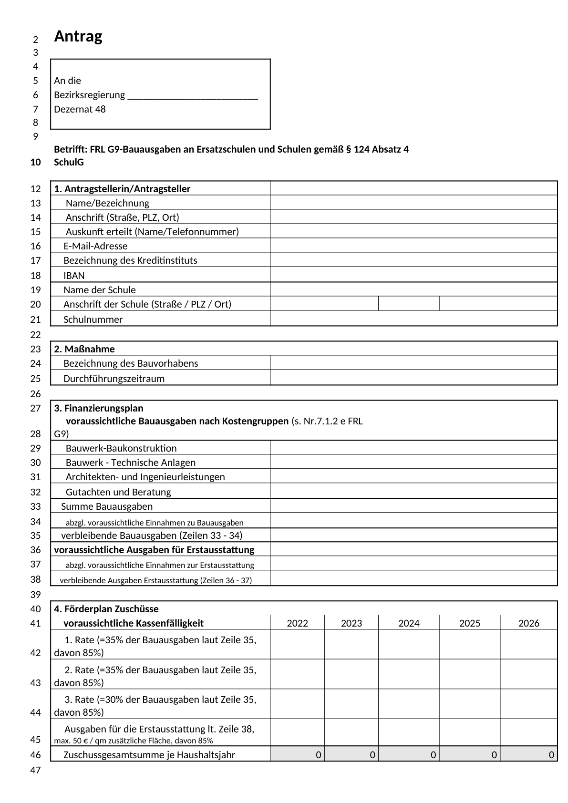

Anlage 1 - Seite 2 -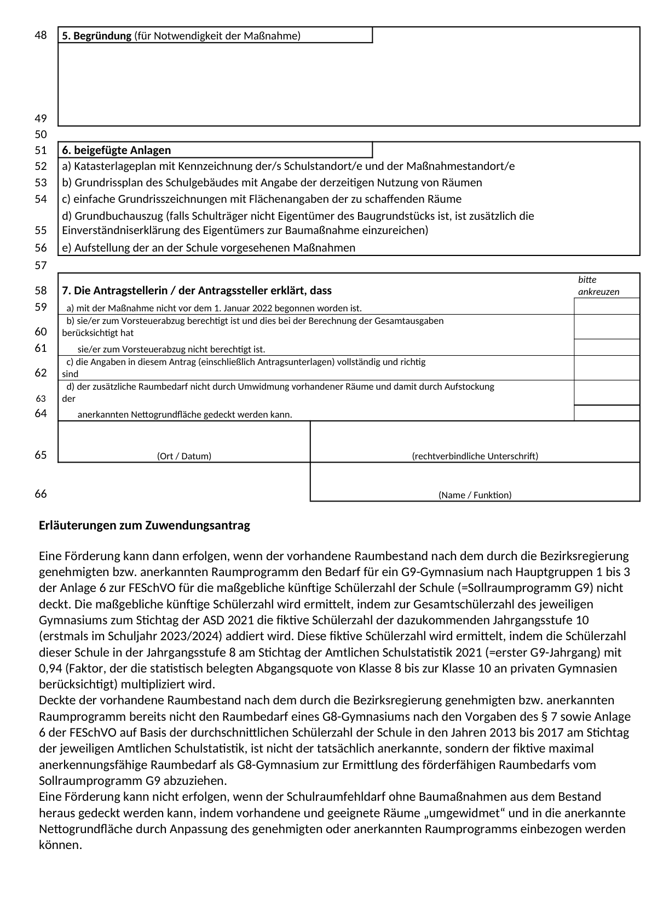

Anlage 2a - Seite 1 -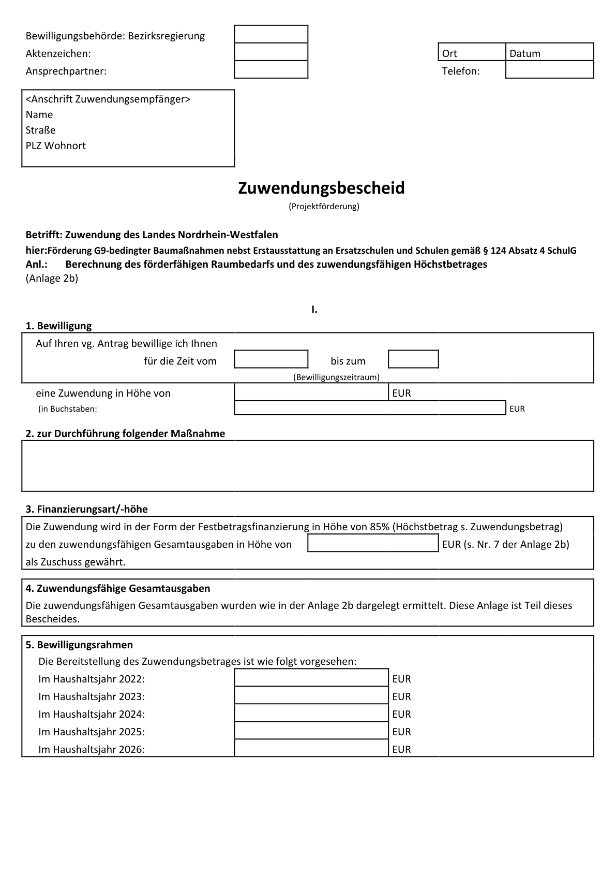

Anlage 2a - Seite 2 -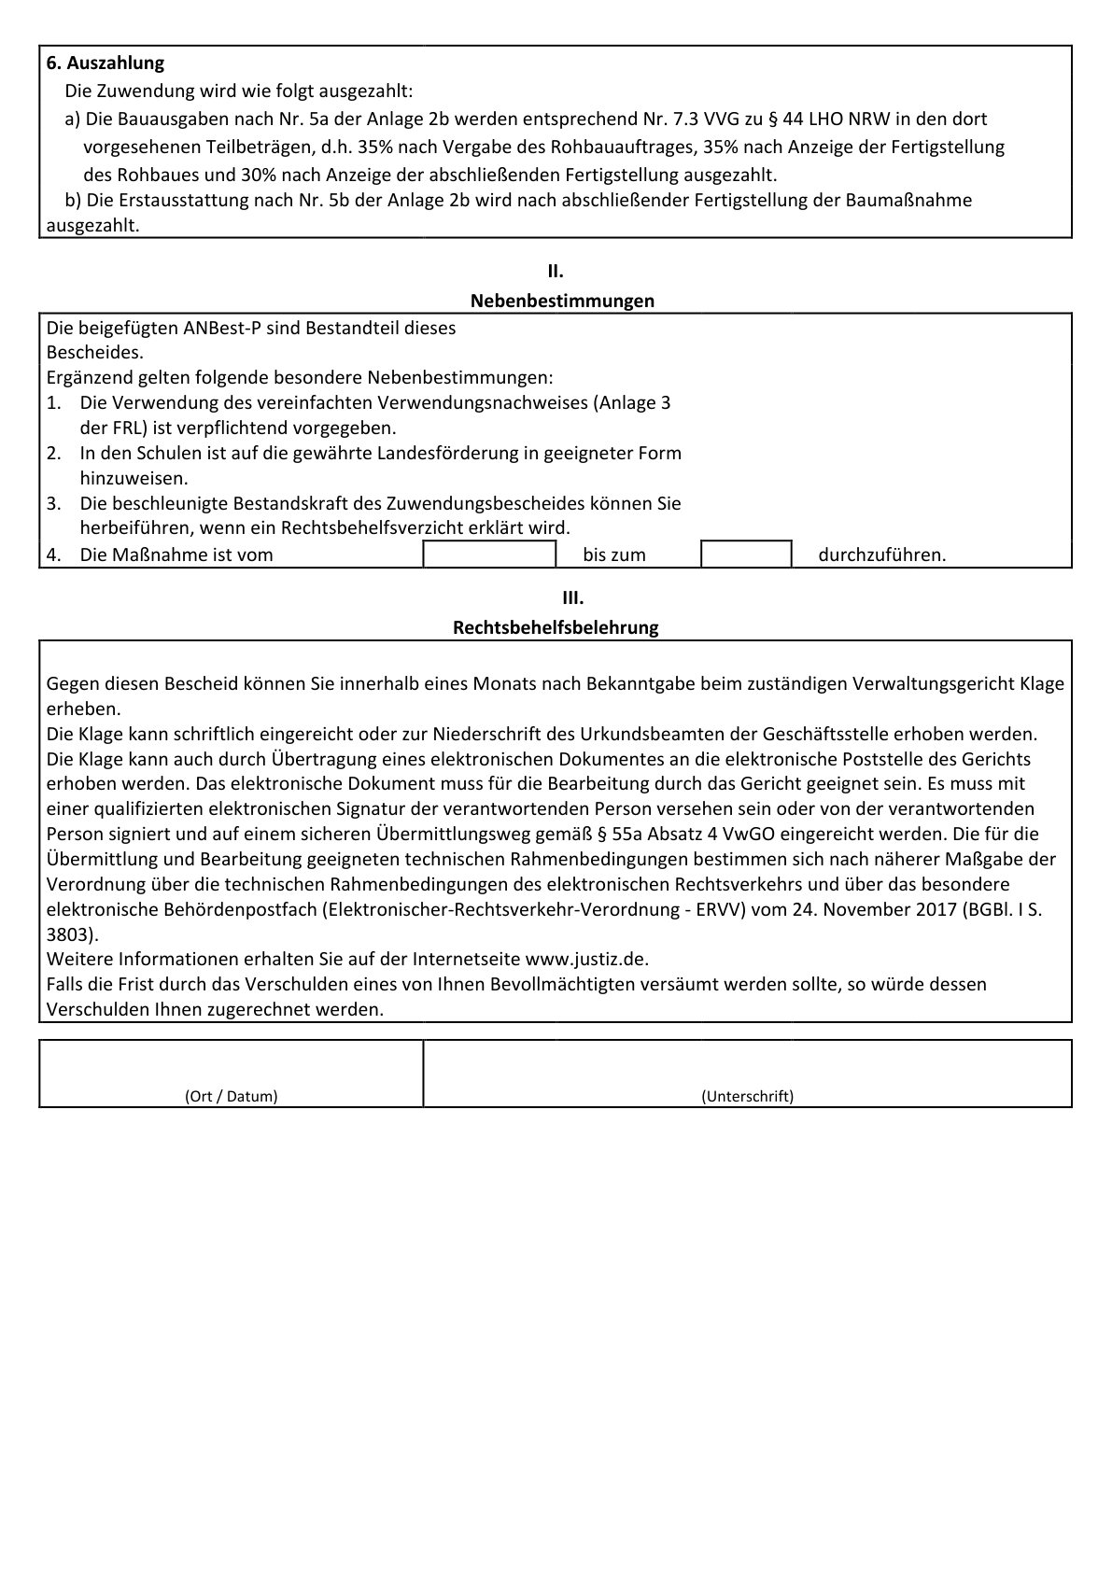

Anlage 2b - Seite 1 -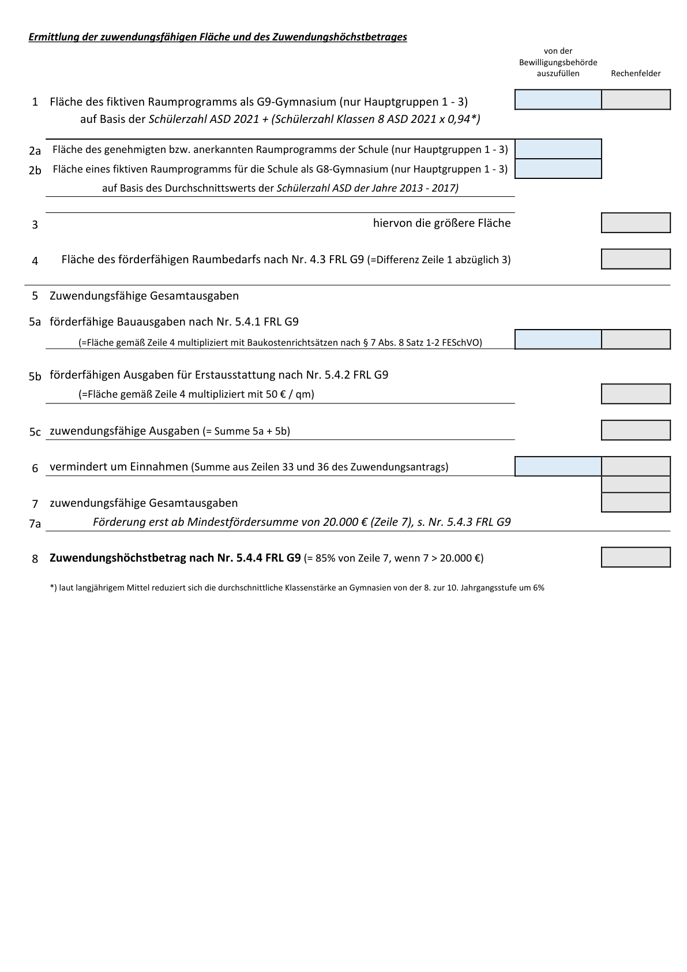

Anlage 3 - Seite 1 -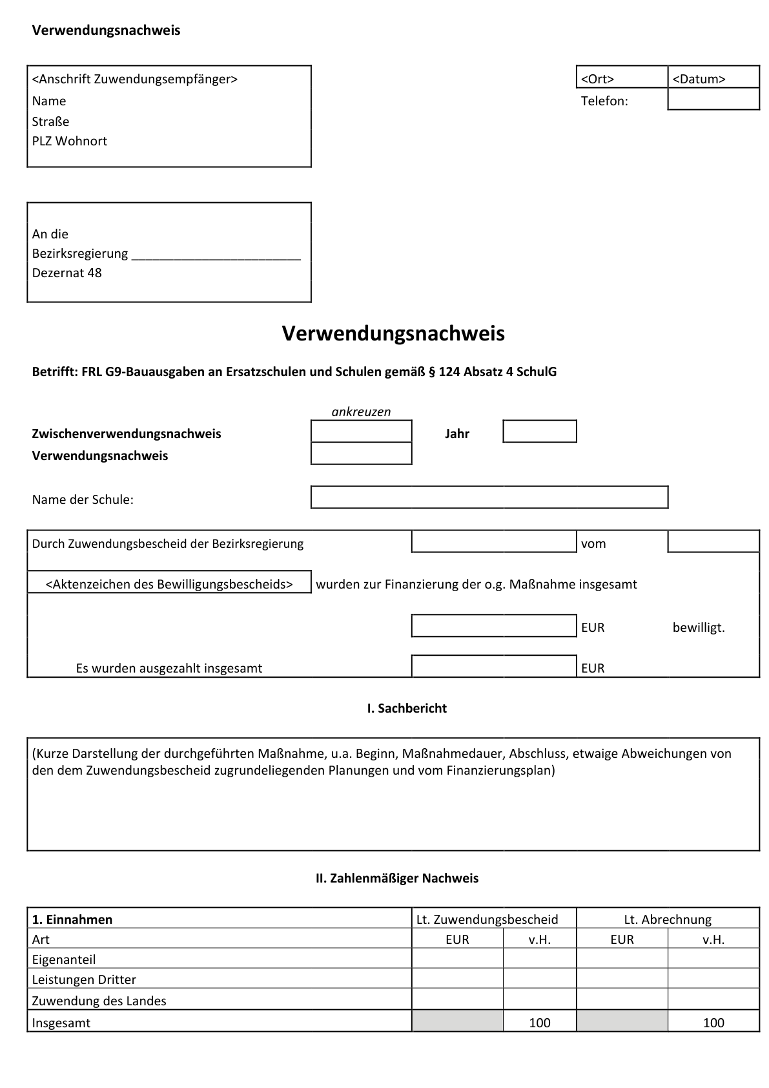

Anlage 3 - Seite 2 -